Compétence : LEXIQUE
Perfectionnement Fiche n°7
Niveau de classe : CE2

Date : ……………………… Prénom ……………………………

Document élève
- Lis ce poème.

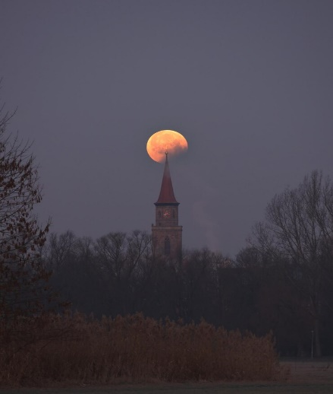

Ballade à la Lune

C'était, dans la nuit brune,
Sur le clocher jauni,
La lune,
Comme un point sur un i.
[…]
Est-ce un ver qui te ronge,
Quand ton disque noirci
S'allonge
En croissant rétréci ?
[…]
Je viens voir à la brune,
Sur le clocher jauni,
La lune
Comme un point sur un i.
Alfred de Musset – Extrait du poème.

Homonymes/Homophones
Certains mots se prononcent et s’entendent de la même manière. Leur signification est différente et souvent leur orthographe aussi.
Exemple : [vεr]
Ce vase est en verre.
Le ver de terre a le corps mou.
Ma couleur préférée est le vert.
Je me dirige vers le sud.

- Lis ces deux définitions avant de compléter les phrases de l’exercice.
ballade : nom féminin qui désigne un poème ou un chant. La ballade est composée de plusieurs strophes et d’un refrain. Pour l’écrire, la lettre L est doublée. Exemple : Ma mère aime lire et écouter les ballades du Moyen Âge.
balade : nom féminin qui désigne une promenade dans un langage familier. Exemple : faire une balade dans les bois.
Colorie la case qui convient puis note le synonyme approprié dans le cadre bleu: promenade ou poème/chant :
ballade
balade

J’aimerais faire une à vélo avec mon père.

ballade.
balade.

Alfred de Musset invite au rêve, il a écrit une jolie
ballade
balade

Mia fredonne un air connu, cette est émouvante.

ballade
balade

Une à cheval sur la plage réjouit Térésa.

ballade
balade

Quelle idée d’aller faire une grande sous la pluie !

Mots de la même famille
Les mots peuvent être groupés par famille s’ils sont formés à partir d’un même mot de base, le radical et s’ils ont un rapport de sens. Le radical est l’élément qui exprime le sens principal du mot.

Exemple : tendrement – tendresse – attendrir – tendre - attendrissant

- Retrouve dans les deux premières strophes du poème trois adjectifs
de couleur. Écris leur radical.

adjectifs de couleur | radical de chaque adjectif

- La lune comme un point sur un i : il s’agit d’une expression imagée.
Colorie de la même couleur le début et la fin de la comparaison comme dans l’exemple en gris.

Ce tout petit bonhomme est haut … | …comme une taupe.
Léo est très à l’aise à l’oral, il se sent… | …comme une tomate.
Lou n’y voit rien, elle est myope … | …comme de chemise.
Il n’arrête pas de sauter, il est excité… | …comme un poisson dans l’eau.
Bécassine change d’avis… | … comme un singe.
Tintin a eu très peur, il est blanc… | …comme une puce.
Timide, l’enfant interrogé est rouge … | …comme trois pommes.
Astucieux, cet élève est malin… | … comme un linge.

Fiche autocorrective : poème Ballade à la Lune
Tu vas maintenant comparer tes réponses avec celles du corrigé.
- Lis ce poème.

Ballade à la Lune

C'était, dans la nuit brune,
Sur le clocher jauni,
La lune,
Comme un point sur un i.
[…]
Est-ce un ver qui te ronge,
Quand ton disque noirci
S'allonge
En croissant rétréci ?
[…]
Je viens voir à la brune,
Sur le clocher jauni,
La lune
Comme un point sur un i.
Alfred de Musset – Extrait du poème .

Homonymes/Homophones
Certains mots se prononcent et s’entendent de la même manière. Leur signification est différente et souvent leur orthographe aussi.
Exemple : [vεr]
Ce vase est en verre.
Le ver de terre a le corps mou.
Ma couleur préférée est le vert.
Je me dirige vers le sud.

- Lis ces deux définitions avant de compléter les phrases de l’exercice.
ballade : nom féminin qui désigne un poème ou un chant. La ballade est composée de plusieurs strophes et d’un refrain. Pour l’écrire, la lettre L est doublée. Exemple : Ma mère aime lire et écouter les ballades du Moyen Âge.
balade : nom féminin qui désigne une promenade dans un langage familier. Exemple : faire une balade dans les bois.
Colorie la case qui convient puis note le synonyme approprié dans le cadre bleu: promenade ou poème/chant :
ballade
balade
promenade

J’aimerais faire une à vélo avec mon père.

ballade.
balade.
poème/chant

Alfred de Musset invite au rêve, il a écrit une jolie
ballade
balade

poème/chant

Mia fredonne un air connu, cette est émouvante.

ballade
balade
promenade

Une à cheval sur la plage réjouit Térésa.

ballade
balade
promenade

Quelle idée d’aller faire une grande sous la pluie !

Mots de la même famille
Les mots peuvent être groupés par famille s’ils sont formés à partir d’un même mot de base, le radical et s’ils ont un rapport de sens. Le radical est l’élément qui exprime le sens principal du mot.

Exemple : tendrement – tendresse – attendrir – tendre - attendrissant

- Retrouve dans les deux premières strophes du poème trois adjectifs
de couleur. Écris leur radical.

adjectifs de couleur | radical de chaque adjectif
brune | brun
jauni | jaun(e)
noirci | noir

- La lune comme un point sur un i : il s’agit d’une expression imagée.
Colorie de la même couleur le début et la fin de la comparaison comme dans l’exemple en gris.

Ce tout petit bonhomme est haut … | …comme une taupe.
Léo est très à l’aise à l’oral, il se sent… | …comme une tomate.
Lou n’y voit rien, elle est myope … | …comme de chemise.
Il n’arrête pas de sauter, il est excité… | …comme un poisson dans l’eau.
Bécassine change d’avis… | … comme un singe.
Tintin a eu très peur, il est blanc… | …comme une puce.
Timide, l’enfant interrogé est rouge … | …comme trois pommes.
Astucieux, cet élève est malin… | … comme un linge.

